PROF. ÎNV. PREȘCOLAR: Barcan Valentina
UNITATE DE ÎNVĂȚARE: Grădinița P.P. 7 Deva
GRUPA: Mică A

PROIECT DE ACTIVITATE DIDACTICĂ
( pentru o activitate monodisciplinară)

DOMENIU EXPERIENȚIAL: Domeniul om și societate
TEMA ANUALĂ: „Când, cum și de ce se întâmplă?”
PROIECT TEMATIC: „Iarna”
TEMA SĂPTĂMÂNII: „Îmbrăcămintea de iarnă”
SUBIECTUL ACTIVITĂȚII: „Cum ne îmbrăcăm iarna?”
FORMA DE REALIZARE: Joc didactic
SCOPUL ACTIVITĂȚII: Recunoașterea obiectelor de îmbrăcăminte și partea corpului pe care se poartă.
TIPUL ACTIVITĂȚII: Formare de priceperi și deprinderi
DOMENII DE DEZVOLTARE:
C1. Curiozitate, interes și inițiativă în învățare;
C3. Activare și manifestare a potențialului creativ.

COMPORTAMENTE VIZATE:
  - Manifestă curiozitate pentru activități, persoane și obiecte noi;
3.2. Găsește utilizări noi ale obiectelor, cu/ fără îndrumarea adultului.

OBIECTIVE OPERAȚIONALE:
- Cognitive
C1: Să denumească articolele vestimentare folosite la activitate;
C2: Să asocieze articolul vestimentar cu partea corpului pe care purtăm articolul;

- Psihomotorii
P1: Să adopte o poziție corectă a corpului în timpul activității;

- Afective
A1: Să manifeste interes și implicare în cadrul activității;
A2: Să colaboreze cu cei din grupă în realizarea activităților.

STRATEGIA DIDACTICĂ:
- Metode didactice: conversația, explicația, observația, demonstrația, jocul
- Mijloace didactice: cântecel, planșă cu copii (Anexa 1), jetoane cu articolele vestimentare (Anexa 2), imagini cu categoriile VARĂ/IARNĂ(Anexa 3)
- Forme de organizare: frontal, individual
- Resurse:
- umane:20 preșcolari
- temporale: 10-15 minute
- locul de desfășurare: sala de grupă

BIBLIOGRAFIE: Curriculum pentru educație timpurie (a copiilor de la naştere până la 6 ani); M.E.N., 2019
- Metodica activităţilor de educare a limbajului în învăţământului preşcolar, Grădiniţa Humanitas, seria Didactica 2005.
- You Tube: https://youtu.be/SaS1ARH3T-Y?si=gK30j-8D1CZqY3gl

Etapele activității / Timp | Conținut informațional | Strategie didactică |  |  | Metode de evaluare
Etapele activității / Timp | Conținut informațional | Metode și procedee | Materiale didactice | Forme de organizare | Metode de evaluare
1.Moment organizatoric  1 min | Asigurarea condițiilor necesare desfășurării optime a activității. Pregătesc materialele didactice necesare.  Aranjez copiii pe scaune în semicerc. | - | - | Frontal | Se evaluează modul de pregătire al copiilor
2.Captarea atenției  2 min | Audiem un cântecel numit „ Căciulița, mănușile și fularul” (https://youtu.be/SaS1ARH3T-Y?si=gK30j-8D1CZqY3gl ) și încurajez copii să se miște, să danseze în timpul audierii. | Audiție | Cântecel | Frontal | Atenția copiilor în cadrul începerii activității
3. Anunțarea temei și a obiectivelor  1 min | „Astăzi vom desfașura o activitate în care vorbim despre hăinuțele pe care le purtăm iarna și de ce acestea trebuie purtate doar în acest anotimp. ” | Conversația | - | Frontal | Observarea sistematică
4. Desfășurarea activității  10 min | Încep prin a le vorbi copiilor despre importanța hainelor în timpul iernii, subliniind protecția pe care acestea o oferă împotriva frigului.  - „Ce purtăm pe cap iarna când ninge?”  - „Cu ce ne încălzim mâinile când afară e frig?”  Explicarea jocului:Le prezint o planșă cu doi copii, o fetiță și un băiețel, explicând că aceștia trebuie „îmbrăcați”. Pe o măsuță așez mai multe jetoane cu articole vestimentare atât de iarnă, cât și de vară, pe care preșcolarii trebuie șă le folosească în a ajuta copiii. Hainele de vară vor fi așezate în categoria „VARĂ”, reprezentată printr-o imagine cu o plajă, iar cele de iarnă așezate pe partea corpului pe care copilul trebuie să o poarte.  Astfel, fiecare copil va alege un articol vestimentare pe care fie îl așează în categoria „VARA” sau cu care îi îmbracă pe unul dintre copii.  Jocul de probă:  Extrag un jeton, denumesc articolul vestimentar și îl așez în categoria corespunzătoare, drept model.  Executarea jocului propriu-zis:  Se insistă asupra folosirii corecte a regulilor:  Sarcina 1: Copilul vine în față și extrage un jeton cu un articol vestimentar.  Sarcina 2: Denumește articolul reprezentat pe cartonaș și numește anotimpul în care acesta trebuie purtat.  Sarcina 3: Așează cartonașul în categoria corespunzătoare.  Complicarea jocului  Le arăt copiilor cele două imagini,VARA și IARNĂ, unde trebuie să potrivească cartonașele cu diferitele articole vestimentare. Fiecare copil extrage câte un cartonaș, denumește articolul vestimentar, anotimpul în care acesta trebuie purtat și categoria cu care îl asociază.  Fiecare copil este aplaudat după ce așeaza cartonașul pe planșă. | Conversația  Observația  Explicația  Demonstrația  Jocul | Planșă cu copii  Jetoane cu articole vestimentare  Imagini cu categoriile VARĂ/IARNĂ | Frontal  Individual | Observarea sistematică
5. Concluzii și aprecieri  1 min | Îi voi aprecia pe copii pentru modul în care s-au comportat pe parcursul activității. Le voi împărți abțibilduri drept recompensă. | Conversația | Abțibilduri | Frontal | Aprecieri verbale

Anexa 1

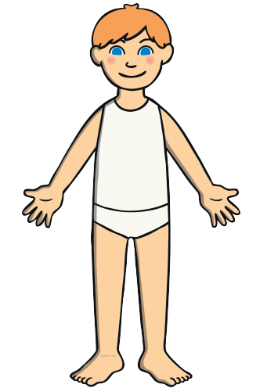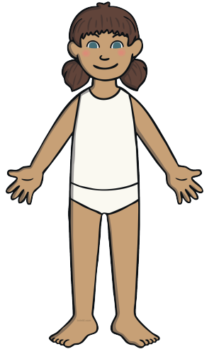

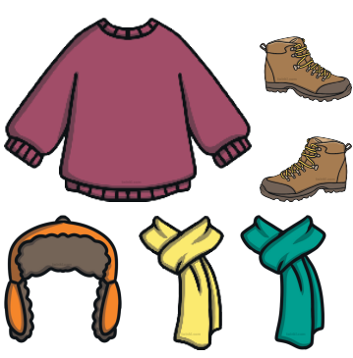
Anexa 2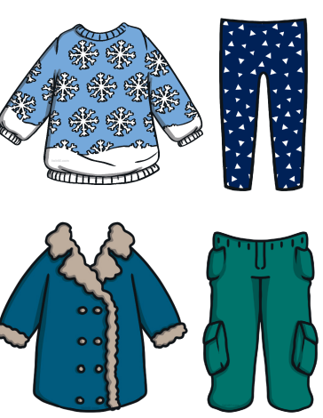 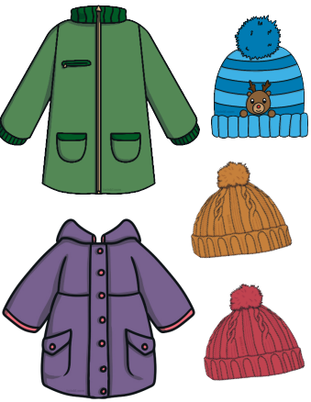
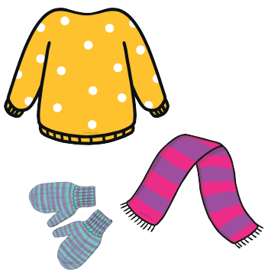 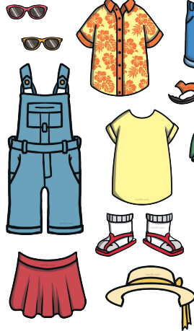

Anexa 3



